富田林市立川西小学校での食に関する取組みについて
平成３０年１０月１８日

１０月1８日、富田林市立川西小学校を訪問しました。同市の小学校給食は共同調理場方式で作られており、同小学校の栄養教諭は、給食センターでの業務と、学校で子どもたちに食に関する指導を行っています。
教科と関連した食に関する授業の取組み
訪問した日、2年生の教室で「給食のことを知ろう」の授業が行われていました。子どもたちは、栄養教諭との学習を楽しみにしていたようで、「今日は、何を勉強するのでしょうか」という問いかけに、大きな声で「給食の勉強！」と答えていました。
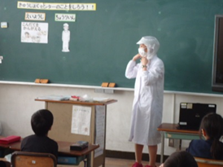
しかし、最初に「給食は『どこで』、『誰が』、『どんなふうに作っているのか』」と聞くと、「（栄養教諭の）先生が作っている」と答えるなど、ほとんどの子どもが詳しくは知らないようでした。
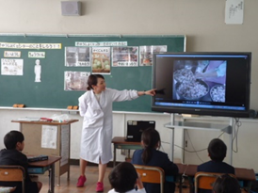
そこでまず、実際に給食センターで調理員さんが使用するエプロンやマスク、帽子を子どもたちの前で着用し、仕事の内容や衛生について説明しました。子どもたちからは、「だから、自分たちも給食の時間に、同じようにエプロンやマスク、帽子を着けてるんや」という声が上がり、給食は、栄養教諭ではなく「調理員さん」が作ってくれているのだと気付きました。
実際に、同市の給食センターでの調理の様子の映像を見た子どもたちは、「たくさんの調理員さんがいる」「めっちゃいっぱい作ってるやん」「大変そうやな」など、実際に給食がどのようにして作られているのかを深く学ぶことができました。
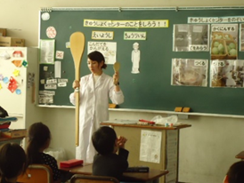
また、調理作業に使う器具（しゃもじ、ざる）を子どもたちに見せると、子どもたちは、大きなしゃもじの横に立ち、「（自分の身長と）同じくらいや」など、家の同じ調理器具との大きさの違いに驚きながら、「すごいな」「こんな重たいの持たれへんわ」と調理の大変さを実感していました。
その後、給食の残菜量を量っている映像を説明すると、子どもたちからは、「こんなに残るの？」「作るの大変やのに」「やっぱり食べなあかん」という声が上がっていました。
最後の振り返りでの、調理員さんへ書いた手紙には、「毎日、たくさんの給食を作ってくれてありがとう」「残さず食べます」など、感謝の気持ちや給食を残さないという強い思いがたくさん見られました。
調理の現場を直接見学できなくても、栄養教諭が実際に使用する器具や調理作業の映像などを教材として活用し指導を行えば、子どもたちの学びを深められることがよく分かる授業でした。
授業後、その日の給食の時間には、給食を残さず食べる子どもたちの姿が見られました。

